静岡県事業継続計画（BCP）
モデルプラン（第４版）
ＢＣＭ活動自己評価チェックリスト
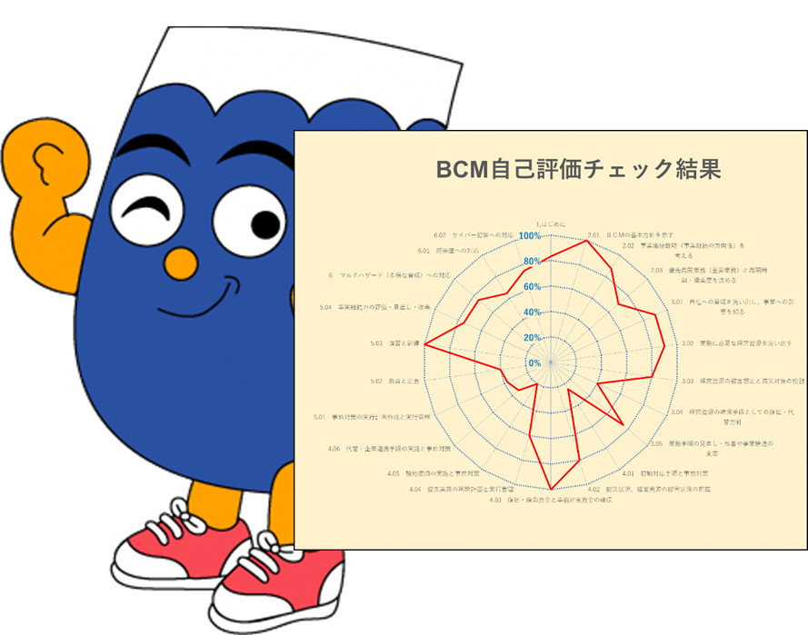
本リストを使って、自社で作成したBCPについて、各様式や運用状況などを チェックしてみましょう。 また、作成漏れの項目やBCM活動の充実に活用し、BCPの見直し・改善に役立ててください。

静岡県経済産業部
静岡県事業継続計画（BCP）モデルプラン（第４版）
「ＢＣＭ自己評価チェックリスト」の活用について
「ＢＣＭ自己評価チェックリスト」は、自社のＢＣＭ活動の取組状況を自己評価することで、各プロセスの達成状況や足りていない部分などを把握し、ＢＣＭの実力向上に役立てることを目的としています。また、各評価項目に評価値を入力すれば、レーダーチャートの表示ができます。定期的に評価することで、ＢＣＭ活動の成果・課題が確認できます。

【ＢＣＭ自己評価チェックリストについて】

１．チェック項目（全114項目）
チェック項目は、静岡県事業継続計画モデルプラン（第４版）の説明構成（章立て）及び策定様式に合わせて決めています。

２．区 分
区分は、項目に応じて３段階に分類されます。
◎：最低限実施すべき項目
〇：ＢＣＰ策定上の実効性を高めるために実施する項目（計画的に達成が必要）
△：到達目標とする項目で将来的に達成が必要

３．自己評価の基準
基準は、項目に応じて３段階評価としております。
２点：項目に対し満足な状態（実施している、到達している、機能している）
１点：項目に対し不十分な状態（一部のみ実施しているが全部ではない、実施状況が不十分である、実施途中で完了していない）
０点：項目に対し未実施な状態（まったく実施・到達・機能していない）

４．レーダーチャート
各評価項目に自己評価点（２点，１点，０点）を入力すると、章ごとや項目区分別等で、レーダーチャートが表示されます。

【ＢＣＭ自己評価チェックリストの利用方法】

１．ＢＣＭ活動について自己評価を実施
すべての項目を自己評価し、評価点が1点、０点の項目について、２点になることを目指して、モデルプラン第４版等を参考に対応してください。
また、２回目以降の評価結果が、前回チェック時に比べ、変化がない又は評価が下がった項目については、原因を特定し対策してください。

原因の例）
・時間が不足している
・対応する人の知識、スキルが不足している
・予算化が困難である
・対策のアイデアが思いつかない など

対策の例）
・専門家の助言をもらう
・各種ＢＣＰ支援制度（補助金等）の活用
・外部専門団体のセミナーを利用する など

２．レーダーチャートの使い方
チェック項目の点数を踏まえたレーダーチャートを活用することにより、自社の弱い部分等を確認できます。その結果、自社のＢＣＭ活動の状況を客観的に把握できます。また、モデルプラン第４版の各章ごとの達成状況を把握し、現在の状態を知ることにより、自社が行うべき対応について、優先順位を付けることができます。

以上、本チェックリストを活用し、実施計画の状況や注力すべき項目等を把握し、より良いＢＣＭ活動に役立ててください。

